Ксения Александровна Козлова , МБОУ «Башовская средняя общеобразовательная школа с углубленным изучением предметов валеологического профиля», 8 класс
Учитель: Иванова Любовь Петровна.
МОЙ ПРАДЕДУШКА, СМИРНОВ ПЕТР ВАСИЛЬЕВИЧ, ВЕТЕРАН ВЕЛИКОЙ ОТЕЧЕСТВЕННОЙ ВОЙНЫ.

Нет в России семьи такой, -
Где б не памятен был свой герой.
И глаза молодых солдат
С фотографий увядших глядят.
А. Агранович.
Знакомой улицей я возвращаюсь из школы домой, вдыхаю свежий весенний воздух, вглядываюсь в бескрайнее голубое небо. Тихо… Слышно только, как поют птички. Но так было не всегда.
Много лет назад по этой дороге, по которой я так беззаботно хожу каждый день, двигались тяжелые бронированные машины, шли солдаты. Была война… И на этой войне воевал мой прадедушка, Смирнов Петр Васильевич. Я была совсем маленькой, когда он умер. Но в нашей семье бережно хранят воспоминания о нем, его документы, награды.
Прадедушка родился в 1926 году в деревне Харайлово Локнянского района. В семье было пятеро детей, четыре сына и дочь. Родители работали в колхозе. Мать, Евдокия Михайловна, - полеводом, отец, Василий Борисович, - бригадиром.
Вот как сам прадедушка рассказывал о начале войны: « Приехал в деревню из сельского совета посыльный и известил о начале войны. Началась мобилизация. Мне тогда было 15 лет, и я разносил повестки. Из нашей деревни сразу же призвали всех мужчин призывного возраста. , 22 человека. Ушел на фронт и мой отец, Василий Борисович, а было ему 55 лет. Старший брат, Иван, перед началом войны должен был демобилизоваться из армии, где проходил срочную службу, да не успел. В 1943 году нам пришла похоронка: «Погиб под Сталинградом».
Жить на аккупированной территории было тяжело. Немцы частенько наведывались в Харайлово, потому что рядом, в Чернушках, базировался партизанский отряд. В 1942 году деревню сожгли.
В марте 1944 года район освободили, прадедушка сразу же был призван в ряды Красной армии. Это было 5 марта 1944 года. Прадедушке исполнилось 18 лет. Воевал он на 2-ом Прибалтийском фронте в 110 стрелковом полку пулеметчиком. Потом за хорошую службу ему присвоили звание ефрейтора и назначили старшим пулеметчиком.
22 сентября 1944 года в боях под городом Ригой прадедушка был тяжело ранен: сквозное пулевое ранение ноги с повреждением кости. Он много рассказывал про тот бой, ведь именно за него прадедушка был награжден медалью « За отвагу».
Подробности боя таковы: при отражении контратак противника под сильным пулеметным и артиллерийским огнем прадедушка подносил боеприпасы, обеспечивал бесперебойную стрельбу пулемета. Сам лично уничтожил из автомата 3 солдат противника. После ранения он долго находился в госпитале, был комиссован и вернулся на родину. О войне всегда говорил с болью и волнением.
Как жил дальше? Работал, любил, построил дом, посадил много деревьев, вырастил дочерей, дождался внуков.
На костылях восстанавливал колхоз «Труд Калинина» . В бригаде было тридцать женщин и мальчики - подростки. Работали от зари до зари. За семенами ходили пешком в Локню, по двадцать килограммов на себе носили. Все поля были вспаханы и засеяны. Позднее прадедушка много лет проработал председателем Самолуковского райпо.
Я горжусь своим прадедушкой. Он честно выполнял свой долг перед Родиной во время Великой Отечественной войны. Многими наградами и грамотами отмечен его труд в мирное время.
Семьдесят пять Великой Победе! Но с каждым годом все меньше фронтовиков празднует со страной этот день. Мы должны чтить свое прошлое, помнить, какою ценой завоевано наше счастье.
Вспомним всех поименно,
Сердцем вспомним своим,
Это нужно не мертвым,
Это нужно живым!

ПРИЛОЖЕНИЯ
Смирнов П.В. среди учеников Башовской среднея школы 2006 год.
Награды Смирнова П.В.

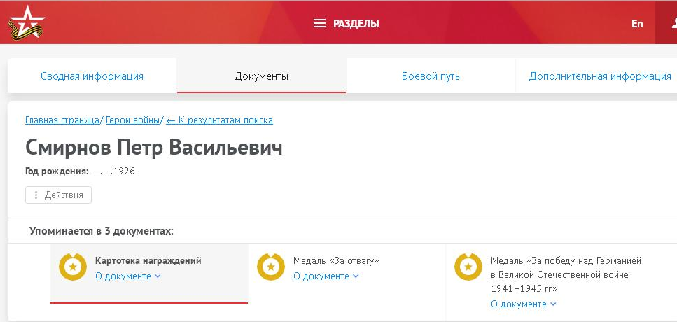
Страница из сайта «Память народа» , посвящённая Смирнову П.В.
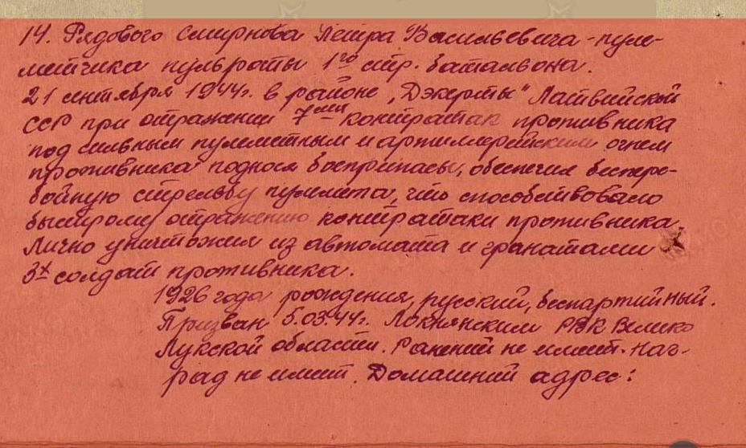
Описание подвига Смирнова П.В. в представлении к медали «За отвагу»

